Economía Social – Práctico
Nombre: Agostina Ruiz y Juana Castro
- Hacer una línea cronológica y explicar la crisis 1929 – 1930 de EE.UU.
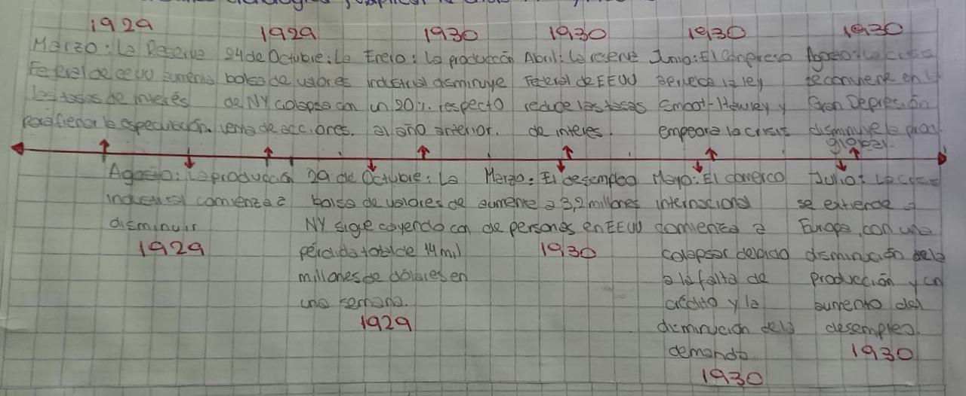

- ¿Quiénes fueron, que libros escribieron?
John Naynard Keynes (1883-1946)
Keynes fue un economista británico que desarrolló la teoría de la economía keynesiana, que enfatiza el papel del gobierno en la estabilización de la economía. Algunos de sus libros más destacados son:
- “La teoría general de la ocupación, el interés y el dinero” (1936)
- “Las consecuencias económicas de la paz” (1919)
- “Tratado sobre la moneda” (1930)
Milton Friedman (1912-2006)
Friedman fue un economista estadounidense que desarrolló la teoría de la economía monetarista, que enfatiza el papel del dinero en la economía. Algunos de sus libros más destacados son:
- “La historia monetaria de los Estados Unidos, 1867-1960” (1963)
- “Capitalismo y libertad” (1962)
- “La economía monetaria” (1971)

Raúl Prebisch* (1901-1986)
Prebisch fue un economista argentino que desarrolló la teoría de la dependencia, que enfatiza la relación entre los países desarrollados y en desarrollo. Algunos de sus libros más destacados son:
- “El desarrollo económico de la América Latina y algunos de sus principales problemas” (1949)
- “Hacia una dinámica del desarrollo latinoamericano” (1963)
- “La crisis del capitalismo periférico” (1981)
3) ¿En que se centró los estudios de economía Keynes?
Los estudios de economía de John Maynard Keynes se centraron principalmente en la macroeconomía, específicamente en la teoría de la demanda efectiva y en la explicación de los ciclos económicos y las crisis financieras.
Algunos de los temas más destacados que Keynes abordó en sus investigaciones y escritos fueron la teoría de la demanda efectiva, la importancia del gasto publico, la crítica a la teoría clásica, la incertidumbre y la psicología en la economía, la teoría de la multiplicación del gasto, la crítica al liberalismo económico.
- ¿Qué es el monetarismo y quién fue su fundador?
El monetarismo es una corriente económica que se centra en el papel del dinero y la política monetaria en la economía. El fundador de esta corriente fue el economista Milton Friedman, quien es considerado el padre del monetarismo que se basa en la idea de que la cantidad de dinero en circulación es el principal determinante de la inflación y que la política monetaria debe ser utilizada para controlar la inflación y mantener la estabilidad económica.

- ¿Qué es el neoliberalismo?
El neoliberalismo es una corriente económica y política que surgió en la década de 1970 y se basa en la idea de que el libre mercado y la iniciativa privada son los motores principales del crecimiento económico y del desarrollo social. El neoliberalismo es una versión moderna del liberalismo clásico y se caracteriza por el apoyo al libre comercio y la globalización, privatización de empresas públicas, reducción del papel del Estado, flexibilización laboral, desregulación financiera, enfasis en la propiedad privada, crítica al Estado de bienestar.
- ¿Cuál fue el pensamiento económico de Raúl Prebisch? ¿Por qué es el representante del estructuralismo latinoamericano?
Raúl Prebisch fue un economista argentino que desarrolló un pensamiento económico crítico hacia el liberalismo económico y el colonialismo. Argumentó que los países de América Latina estaban sujetos a una relación de dependencia con respecto a los países centrales, lo que limitaba su capacidad para desarrollarse de manera autónoma.Entre los conceptos clave del pensamiento económico de Prebisch se encuentran:
La teoría de la dependencia
La crítica al liberalismo económico
La defensa del proteccionismo
La importancia del Estado
La crítica al FMI y al Banco Mundial
Prebisch es considerado el representante del estructuralismo latinoamericano porque su pensamiento económico se centró en la crítica al liberalismo económico y al colonialismo, y en la defensa de un enfoque estructuralista para el desarrollo económico de América Latina.
- Hace un cuadro comparativo con el modelo económico keynesiano y el modelo económico monetarista.
Modelo Keynesiano:
- Objetivo: Estabilizar la economía a través de la intervención del Estado
- Rol del Estado: Activo, a través de la política fiscal y monetaria
- Visión del mercado: Inestable y propenso a crisis
- Solución a la crisis: Estimular la demanda agregada a través del gasto público y la política monetaria
- Tasas de interés: Bajas para estimular la inversión y el consumo
- Política monetaria: Expansiva para estimular la economía
- Política fiscal: Deficit presupuestario permitido para estimular la demanda agregada
Modelo Monetarista:
- Objetivo: Controlar la inflación a través de la política monetaria
- Rol del Estado: Limitado, a través de la política monetaria
- Visión del mercado: Estable y auto-regulado
- Solución a la crisis: Reducir la oferta monetaria para controlar la inflación
- Tasas de interés: Altas para reducir la inflación y estimular el ahorro
- Política monetaria: Contractiva para reducir la inflación
- Política fiscal: Equilibrio presupuestario y reducción del gasto público

